RELATÓRIO DOS
SERVIÇOS PRESTADOS
{entidade_cliente}
{data_inicial} - {data_final}

Sumário
1. INTRODUÇÃO 3
2. DESENVOLVIMENTO 4
2.1 Linha do tempo de atendimentos e entregas. 4
{#lista_servicos}

{letra} Atendimento em {data_servico}
{/lista_servicos}
2.3 Orientações e recomendações emitidas no período. 6
2.4 Metodologia e Interações institucionais 7
3. CONSIDERAÇÕES FINAIS. 7
4. REFERÊNCIAS. 9
5. ANEXOS. 14
Anexo I – Parecer técnico (28/08/2025) – FGTS em auxílio-doença não acidentário. 14
Anexo II – Evidências de suporte S-2501 (prints, trilha de ajustes e reconciliação com DCTFWeb). 14
Anexo III – Chamado oficial e-Social (08/09/2025) – comprovação de abertura e acompanhamento. 15
Anexo IV – Ata/print da reunião de 15/09/2025 – alinhamentos operacionais. 5

1. INTRODUÇÃO

O presente relatório tem por objetivo demonstrar as principais atividades de Consultoria Técnica no eSocial realizadas entre a data de {data_inicial} até {data_final}. O presente visa cumprir ao disposto no Decreto 8.373/2014 do Governo Federal, o qual instituiu a obrigatoriedade de procedimentos de envio das diversas declarações, formulários, termos e documentos relativos à relação de trabalho, (ESOCIAL) Sistema de Escrituração Digital das Obrigações Fiscais Previdenciárias e trabalhistas.

2. DESENVOLVIMENTO
Esse tópico destina-se a oferecer uma visão geral do objeto do aditamento com a assessoria realizada no período de {data_inicial} a {data_final} pelos profissionais da equipe escalados para esse trabalho.

2.1 Linha do tempo de atendimentos e entregas.
{#lista_servicos}

{letra} Atendimento em {data_servico}
{descricao_servico};
{/lista_servicos}

2.2 Orientações e recomendações emitidas no período.
Texto.

2.3 Metodologia e Interações institucionais
Texto.

3. CONSIDERAÇÕES FINAIS.
A partir das atividades descritas no relatório, onde temos como objetivo acompanhar o desenvolvimento, fazendo do uso de ferramentas e sistemas informatizados, recurso essencial ao bom desempenho das atividades, no sentido de oferecer completo apoio gerencial com rapidez e segurança, facilitando as tomadas de decisões, que levam a uma boa administração pública desde o levantamento de dados até a estruturação dos setores administrativos, otimizando as atividades e implantando rotinas para o funcionamento satisfatório do Sistema.
No mais, agradecemos a atenção, ao tempo em que nos colocamos à disposição para dirimir quaisquer dúvidas.

Salvador - BA, {data_extenso_emissao}.


HELENO ROCHA DOS SANTOS JUNIOR
REPRESENTANTE LEGAL

4. REFERÊNCIAS.

5. ANEXOS.

Anexo I – Parecer técnico (28/08/2025) – FGTS em auxílio-doença não acidentário.
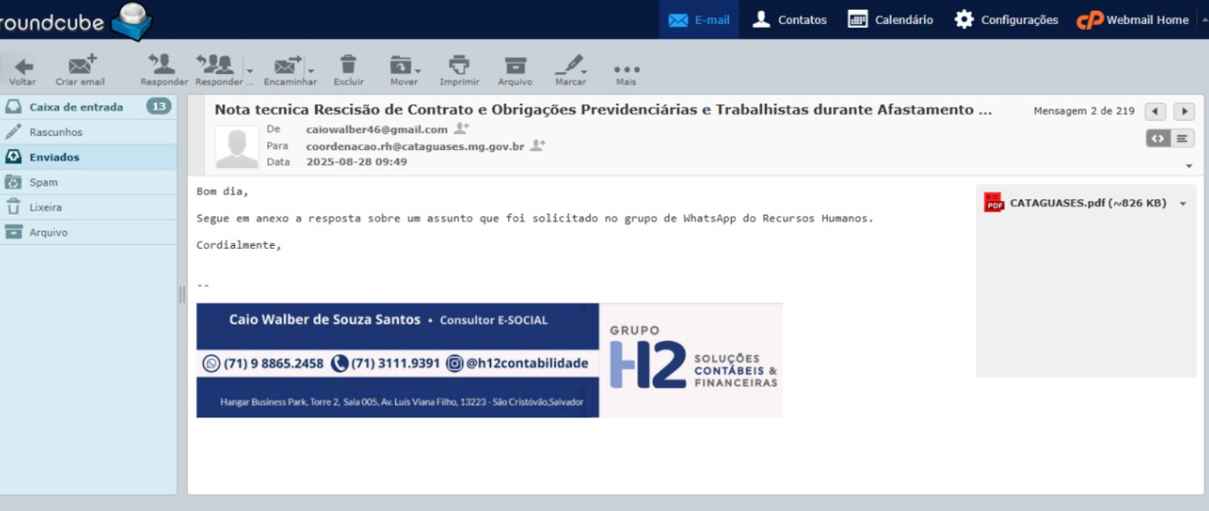Anexo II – Evidências de suporte S-2501 (prints, trilha de ajustes e reconciliação com DCTFWeb).

